Теоретический материал:

1. Шардирование(партицирование) - разделение большой таблицы на много маленьких по принципу. Вертикальное шардирование - деление данных в одной инстансе, в горизонтальном - в разных инстансах. (<https://habr.com/ru/company/oleg-bunin/blog/309330/>)
2. Схема - определение для всей базы данных, описывающая её логическую конфигурацию. Схема нужна для упрощения связи между программистами, ПО и базой данных. (<https://www.lucidchart.com/pages/ru/%D1%81%D1%85%D0%B5%D0%BC%D1%8B%D0%B1%D0%B0%D0%B7-%D0%B4%D0%B0%D0%BD%D0%BD%D1%8B%D1%85>)

Практика:

1. CREATE TABLE HOME_01(

SUBJECT varchar(30),

TOPIC varchar(60),

CLASS_DATE_TIME timestamp

);

Заполните таблицу данными (придумать самим) для случаев:

1. INSERT ALL

INTO HOME_01 VALUES ('MATH303', 'Rings', TO_TIMESTAMP('2021-09-27 15:00:00', 'YYYY-MM-DD HH24:MI:SS'))

INTO HOME_01 VALUES ('KAZ313', 'Marketing', TO_TIMESTAMP('2021-09-29 14:00:00', 'YYYY-MM-DD HH24:MI:SS'))

INTO HOME_01 VALUES ('CSCI341', 'ERR Model', TO_TIMESTAMP('2021-09-30 12:00:00', 'YYYY-MM-DD HH24:MI:SS'))

SELECT 1 FROM DUAL;

1. INSERT ALL

INTO HOME_01 (SUBJECT, TOPIC) VALUES ('MATH303', 'Rings')

INTO HOME_01 (SUBJECT, CLASS_DATE_TIME) VALUES ('KAZ313', TO_TIMESTAMP('2021-09-29 14:00:00', 'YYYY-MM-DD HH24:MI:SS'))

INTO HOME_01 (TOPIC, CLASS_DATE_TIME) VALUES ('ERR Model', TO_TIMESTAMP('2021-09-30 12:00:00', 'YYYY-MM-DD HH24:MI:SS'))

SELECT 1 FROM DUAL;

1. INSERT INTO HOME_01

SELECT * FROM home_01

Конечная таблица:

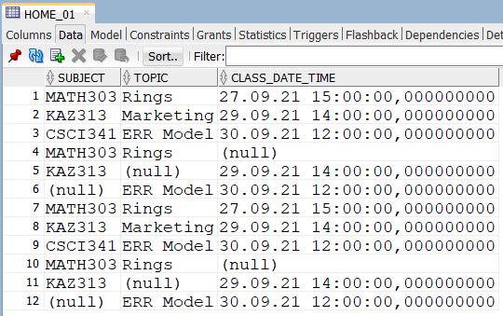

Комментарий:

* Использовал Oracle SQL, из-за этого не смог выполнить обычный insert как на лекций.
* Когда вставлял данные в часть колонок, экспериментировал с каждой колонкой.